Тема: составление программ со списками в IDE PyCharm Community.
Цель: закрепить усвоенные знания, понятия, алгоритмы, основные принципы составления программ, приобрести навыки составление программ со списками в IDE PyCharm Community.

Вариант 16. PZ_7_1
#Дана строка. Преобразовать в ней все прописные латинские буквы в строчные

Код:
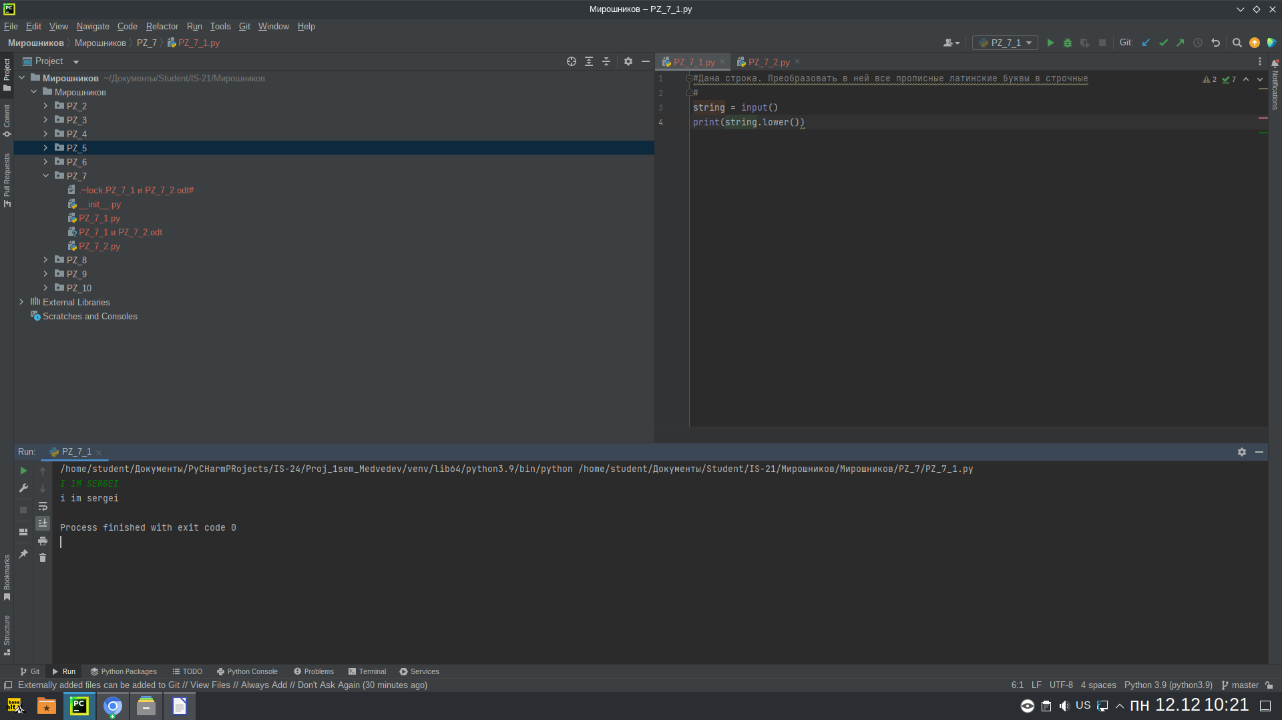

Протокол работы программы

Вариант 16. PZ_7_2
#Дана строка-предложение на русском языке. Преобразовать строку так, чтобы
#каждое слово начиналось с заглавной буквы. Словом считать набор символов, не
#содержащий пробелов и ограниченный пробелами или началом/концом строки.
#Слова, не начинающиеся с буквы, не изменять.

Код:

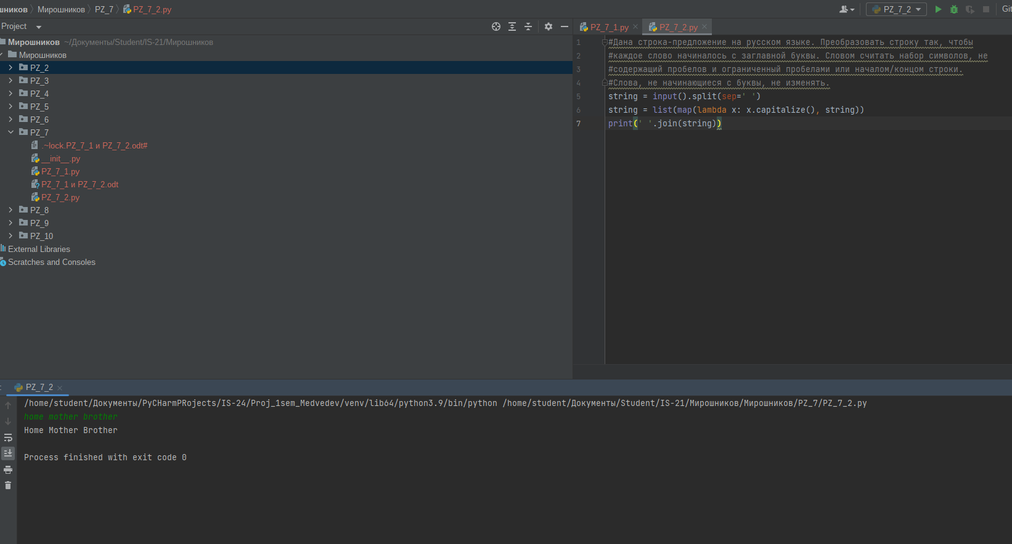

Протокол работы программы

